
La faune au jardin « Les oiseaux »
Le troglodyte mignon
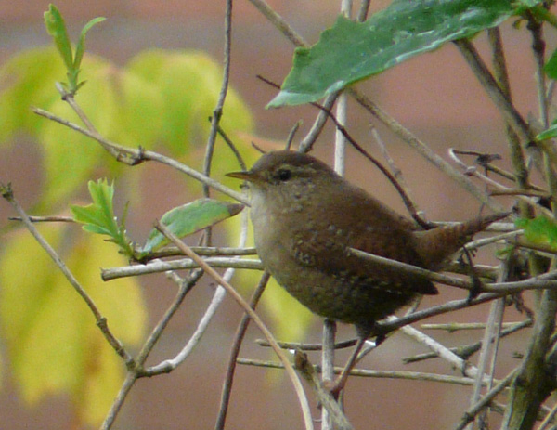
Mignon et espiègle.
.

Nom latin

Troglodytes troglodytes
Famille

Troglodytidés

Le reconnaître
- Petit oiseau, d'un brun roux, zébré de raies noires transversales
- Dessous d'un gris roux avec des lignes ondulées d'un brun foncé
- L’iris est brun, le bec et les pattes d'un gris rougeâtre.
Le troglodyte mignon mesure à peu près dix centimètres. Avec ses 9 grammes, il est l'un des plus petits oiseaux. Mâles, femelles et juvéniles ne peuvent être distingués. Ce petit oiseau est surmonté d'une petite queue, presque toujours dressée verticalement. De plus, il fait partie des oiseaux les plus petits d'Europe après le roitelet. Son vol est rectiligne sur de courtes distances.
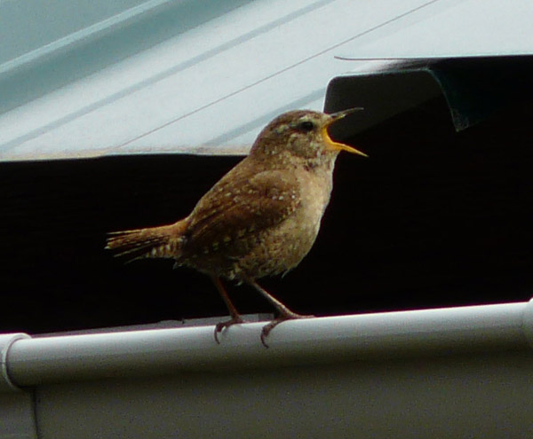
Petite queue, mais grande G - - - E !!!!
Son chant
Ses strophes sont sonores. L'été comme l'hiver, ses "tit-tit-tit" aigus ou "dzerr" roulés retentissent à l'autre bout du jardin. Son chant est composé de notes claires, audibles surtout le soir et même en hiver.
C'est surtout en hiver, quand la terre est couverte de neige, et que les moineaux eux-mêmes se cachent dans leurs retraites, qu'il est agréable d'écouter cette voix douce et bien timbrée.
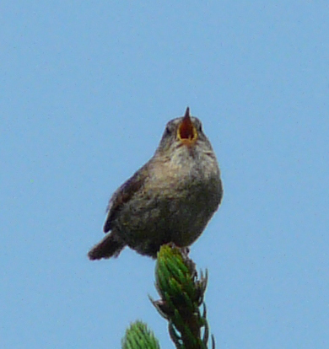
Son comportement
Le Troglodyte mignon, improprement appelé roitelet, car il n'a guère de commun avec le vrai roitelet que sa petite taille, est un de nos oiseaux les plus familiers.
C'est un des rares becs-fins qui ne nous quittent pas pendant l'hiver.
Il se plaît dans les endroits les plus divers, dans les villages, dans les jardins, partout où se trouvent des buissons, des haies, des fagots, des piles de bois.
On ne le voit jamais sur les arbres élevés, d'ailleurs son vol est pénible, et il ne peut le soutenir longtemps.
Lorsqu'il est poursuivi, il cherche son salut non dans la fuite, mais en se précipitant dans quelque trou.
Par contre, ses allures sur le sol sont extrêmement gracieuses.
Il sautille avec vivacité, se glisse dans les broussailles avec une agilité surprenante, parfois, il s'arrête sur un point découvert, penche le corps en avant, relève la queue verticalement et prend une posture fière et hardie.
Il va ainsi de buisson en buisson, fouillant les moindres fentes, les coins les plus cachés.
Son menu préféré
Il cherche les vers, les araignées, les mouches, dont il fait sa nourriture. Dès lors un jardin et/ou un potager exempt de pesticides revêt toute son importance si l'on veut l'accueillir
Majoritairement insectivore, le troglodyte se nourrit principalement d'insectes et d'invertébrés.

.Son nid
Le Troglodyte construit toujours son nid dans un endroit bien abrité, soit dans le tronc d'un arbre creux, soit dans une crevasse de rocher ou de muraille, dans un épais buisson ou même sous le toit d'une maison.
Son nid est l'un des plus artistiquement construits de ceux que l'on rencontre dans nos contrées.
Il a le plus souvent une forme sphérique, avec une ouverture étroite dans sa partie supérieure et latérale.
Les matériaux qui le composent sont assez variables, car l'oiseau choisit ceux qui se trouvent dans son voisinage immédiat, de façon à mieux le dissimuler.
On trouve des nids de troglodytes uniquement formés de mousses, mais dont les brindilles sont si intimement entrelacées qu'on les dirait collées ensemble.
Il arrive parfois que le Troglodyte, avant la parade, se construit plusieurs nids qu'il abandonne successivement, il semble que ces nids soient destinés à lui servir de lieux de repos ou de cachettes.
La femelle fait ordinairement deux couvées par année, la première en avril, la seconde en juillet.
Les petits, une fois éclos, reviennent encore longtemps au nid qui les a vus naître avant de se séparer pour mener chacun leur existence solitaire.

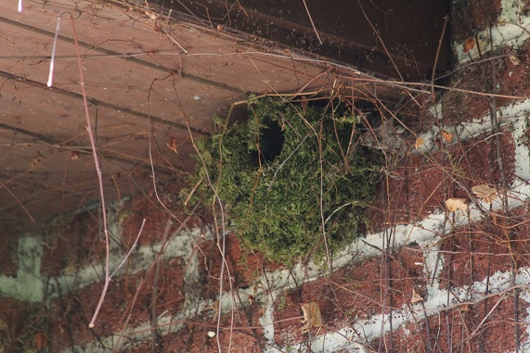
L’hiver
Il n'aura cure de vos mangeoires où vous avez vraiment peu de chance de l'observer. Certes, vous pourriez disposer non loin de sa zone de nidification une coupelle avec quelques asticots ou vers de farine ! Protégez surtout votre jardin des pesticides et laissez vos arbres morts couverts d'écorces regorgeant d'insectes en tout genre. Vous pourriez aussi lui fournir des nids à perce-oreille non loin. Pensez également à mettre de l’eau à leur disposition.
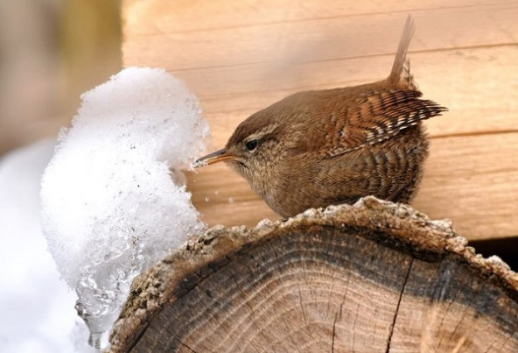
Son nichoir
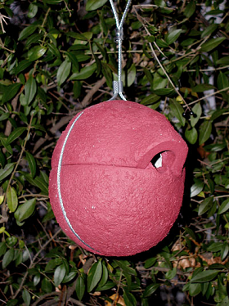

 Bonne observation
Fiche :  2020 JDN jardins du nord (ancienne fiche d’Eveliotis)
Pour en parler sur le forum : https://www.jardins-du-nord.fr/viewtopic.php?f=95&t=10855
Photos : Un ami des oiseaux & Eveliotis

